سلسلة التمارين رقم 01 |  | 

العلوم الفيزيائية والتكنولوجيا |  | الأولى متوسط

الأستاذ: سماحي حسين |  | متوسطة:  أحمد بن دحمان - زناتة |  | الميدان الأول:  المادة وتحولاتها |  | الوحدة التعلمية 01:  مفهوم الدارة الكهربائية

التمرين الأول

إليك التركيب الكهربائي التالي:  - ما العنصر الذي ينقص | 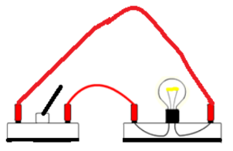
التركيب حتى يصبح دارة كهربائية؟
- أعد رسم التركيب مع إضافة العنصر الناقص.
- أرسم المخطط النظامي (باستعمال الرموز النظامية) الموافق للتركيب بعد تعديله.

التمرين الثاني:

لاحظ جيدا المخطط المقابل:  - هل يشتغل المصباح؟ لماذا؟ | 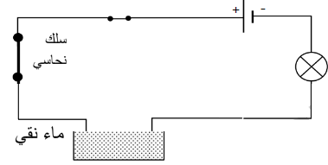
- عندما نعوض الماء النقي بـ (ماء + ملح)، أكتب:
الملاحظة: ........................................................
الاستنتاج: .......................................................
- نعوض السلك النحاسي بالمواد المبينة في الجدول التالي:
أكمل الجدول بوضع علامة (x) في الخانة المناسبة:

المواد | عازل | ناقل
خشب
مسطرة بلاستيكية
ورق ألمنيوم
غرافيت قلم الرصاص
ماء مقطر
حديد
زجاج

التمرين الثالث:

- ما هي العناصر المشكلة لهذه الدارة؟  - عند غلق القاطعة، هل يتوهج المصباح؟ | 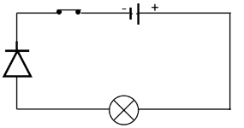
- اعد رسم الدارة مع تحديد جهة التيار الكهربائي.
- هل يتوهج المصباح، عند قلب قطبي المولد؟

التمرين الرابع:

- أكمل الجدول التالي:
العنصر | رمزه النظامي
............... | 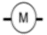
بطارية
................
................ | 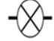
أسلاك التوصيل
- أرسم دارة كهربائية بالرموز النظامية، تتضمن هذه العناصر ومحددا عليها جهة مرور التيار الكهربائي.

التمرين الخامس:

صنف المواد التالية:
حديد – ماء معدني – خشب – فضة – بلاستيك – ماء نقي – ذهب – ماء البحر.
مواد ناقلة | مواد عازلة

التمرين السادس:

املأ الجدول التالي:
الجهاز | الاسم | الرمز النظامي
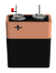 | .................
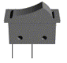 | ................
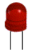 | ................
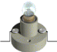 | ................
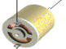 | ................
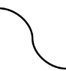 | ................

التمرين السابع:

اكمل الفراغات باستعمال الكلمات التالية: مربطيه – حركة – النظامية – المضخة – الناقلة – الدقائق المادية.
- التيار الكهربائي يمثل ....... الدقائق المادية.
- يلعب المولد دور ........ في تحريك ........
- نرسم بمخطط الدارة الكهربائية باستعمال الرموز .......
- تسمح الأجسام ........ بمرور التيار الكهربائي في الدارة المغلقة.
- يشتغل مصباح التوهج إذا تم توصيل ....... بقطبي العمود الكهربائي.

التمرين الثامن:

اليك الدارة الكهربائية التالية:  - استبدل القاطعة بالمواد. | 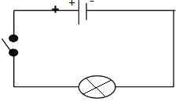
في الجدول المقابل وأكمل بوضع علامة x في الخانة المناسبة:
المواد | حالة المصباح |  | نوع المادة
 | يتوهج | لا يتوهج | ناقلة | عازلة
مسطرة بلاستيكية | ..... | ..... | ..... | .....
مدور معدني | ..... | ..... | ..... | .....
قضيب نحاسي | ..... | ..... | ..... | .....
قطعة طبشور | ..... | ..... | ..... | .....
قطعة زجاجية | ..... | ..... | ..... | .....
ورق ألمنيوم | ..... | ..... | ..... | .....
قطعة خشب | ..... | ..... | ..... | .....

التمرين التاسع:

حدد حالات مرور التيار الكهربائي من عدمه فيما يلي مع تسمية الدارة في كل حالة:
- قاطعة مغلقة.
- قاطعة مفتوحة.
- قلب التركيب في مربطي المصباح.
- قلب التركيب في مربطي المولد الكهربائي.
- سلك التوصيل مقطوع.
- حلقة مغلقة من الأدوات الكهربائية في غياب البطارية.

التمرين العاشر:

أثناء ذهابك مع والدك إلى محل لشراء لوازم الدارة الكهربائية لصنع المشروع الذي طلب منك إنجازه حسب القائمة المبينة في الجدول، فطلب منك والدك تسمية العناصر الكهربائية وشرح بعض المفاهيم:
- اتمم الجدول التالي:
رمز العنصر الكهربائي | اسم العنصر الكهربائي
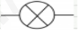 | ...................
 | عمود كهربائي
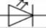 | ...................
 | ...................
 | ...................
 | المحرك
- عرف كل من: الدارة الكهربائية – المولد الكهربائي.

حل سلسلة التمارين رقم 01 |  | 

العلوم الفيزيائية والتكنولوجيا |  | الأولى متوسط

الأستاذ: سماحي حسين |  | متوسطة:  أحمد بن دحمان - زناتة |  | الميدان الأول:  المادة وتحولاتها |  | الوحدة التعلمية 01:  مفهوم الدارة الكهربائية

التمرين الأول:

- العنصر الذي ينقص الدارة هو البطارية.
- 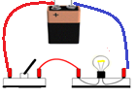
- 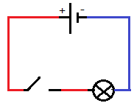

التمرين الثاني:

- لا يشتغل المصباح لأن الماء النقي عازل للكهرباء.
- الملاحظة: توهج المصباح.
الاستنتاج: خليط الماء مع الملح ناقل للكهرباء.

المواد | عازل | ناقل
خشب | ×
مسطرة بلاستيكية | ×
ورق ألمنيوم |  | ×
غرافيت قلم الرصاص |  | ×
ماء مقطر | ×
حديد |  | ×
زجاج | ×

التمرين الثالث:

- العناصر المشكلة لهذه الدارة هي: بطارية، قاطعة، صمام كهروضوئي، مصباح وأسلاك التوصيل.
- عند غلق القاطعة يتوهج المصباح.
- 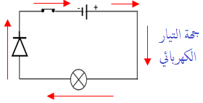
- عند قلب قطبي المولد، لا يتوهج المصباح.

التمرين الرابع:

العنصر | رمزه النظامي
محرك | 
بطارية | 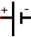
قاطعة مغلقة
مصباح | 
أسلاك التوصيل
- 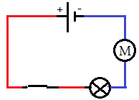

التمرين الخامس:

مواد ناقلة | مواد عازلة
حديد - ماء معدني – فضة – ذهب - ماء البحر | خشب – بلاستيك - ماء نقي

التمرين السادس:

املأ الجدول التالي:
الجهاز | الاسم | الرمز النظامي
 | بطارية | 
 | قاطعة
 | صمام كهروضوئي
 | مصباح | 
 | محرك | 
 | سلك التوصيل

التمرين السابع:

اكمل الفراغات باستعمال الكلمات التالية:
- التيار الكهربائي يمثل حركة الدقائق المادية.
- يلعب المولد دور المضخة في تحريك الدقائق المادية.
- نرسم بمخطط الدارة الكهربائية باستعمال الرموز النظامية.
- تسمح الأجسام الناقلة بمرور التيار الكهربائي في الدارة المغلقة.
- يشتغل مصباح التوهج إذا تم توصيل مربطيه بقطبي العمود الكهربائي.

التمرين الثامن:

اليك الدارة الكهربائية التالية:  - استبدل القاطعة بالمواد. | 
في الجدول المقابل وأكمل بوضع علامة x في الخانة المناسبة:
المواد | حالة المصباح |  | نوع المادة
 | يتوهج | لا يتوهج | ناقلة | عازلة
مسطرة بلاستيكية |  | x |  | x
مدور معدني | x |  | x
قضيب نحاسي | x |  | x
قطعة طبشور |  | x |  | x
قطعة زجاجية |  | x |  | x
ورق ألمنيوم | x |  | x
قطعة خشب |  | x |  | x

التمرين التاسع:

حالات مرور التيار مع تسمية الدارة:
- قاطعة مغلقة (دارة مغلقة).
- قلب التركيب في مربطي المصباح.
- قلب التركيب في مربطي المولد الكهربائي.

التمرين العاشر:

رمز العنصر الكهربائي | اسم العنصر الكهربائي
 | مصباح
 | عمود كهربائي
 | صمام كهرو ضوئي
 | قاطعة مفتوحة
 | قاطعة مغلقة
 | المحرك
- مفهوم الدارة الكهربائية: هي سلسلة غير منقطعة لعناصر كهربائية تحتوي على مولد واحد على الأقل.
مفهوم المولد الكهربائي: هو عنصر كهربائي له قطبان أحدهما موجب (+) والآخر سالب (-) دوره هو تحريك الدقائق في الدارة الكهربائية.

